華南銀行媒體轉帳程式MediaIn4.dll(SO3312A), MediaOut4.dll (SO3271A)
轉帳程式名稱 MEDIAHWNAN
入帳檔案名稱 HNCB.ALL
(CSV45_SO3271、SO3312_華南銀行媒體格式取消產出與入帳時的檔名限制_20041007_Michael.doc )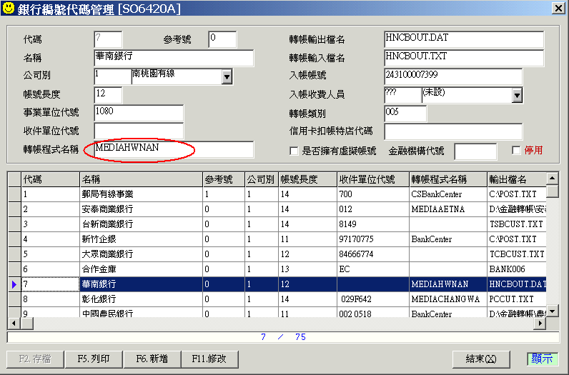
產出檔案名稱 HNCBOUT.DAT
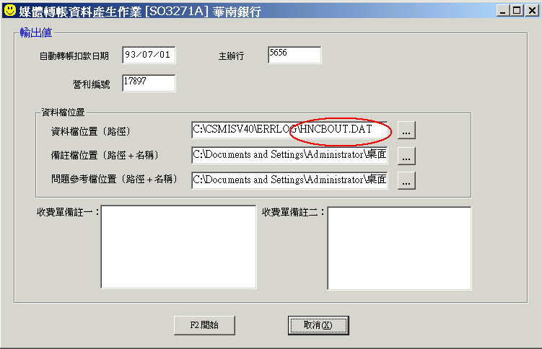
彰化銀行媒體轉帳程式 MediaIn4.dll(SO3312A), MediaOut4.dll(SO3271A)
轉帳程式名稱 MEDIACHANGWA
CSV45_SO3271、SO3312_彰化銀行媒體格式調整與報表增加核證權數資料_20041007_Michael.doc
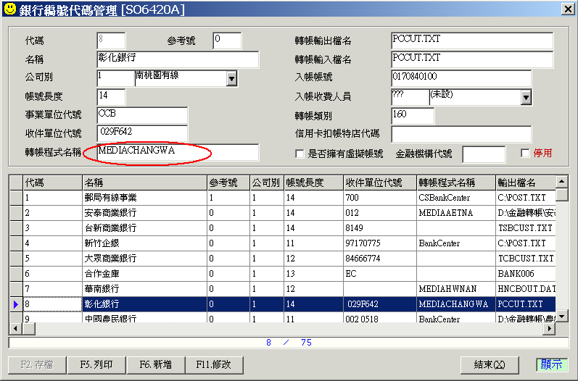
詳細規格請參照
CSV45_SO3271A_20040714_Michael_華南銀行媒體轉帳格式.doc
CSV45_SO3271A_20040716_Michael_彰化銀行媒體轉帳格式.doc
CSV45_SO3271、SO3312_華南銀行媒體格式取消產出與入帳時的檔名限制_20041007_Michael.doc
CSV45_SO3271、SO3312_彰化銀行媒體格式調整與報表增加核證權數資料_20041007_Michael.doc

